CERTIFIKÁT
TÜV sÜD Czech s.r.o.,
certifikační orgán systémů managementu č. 3053 potvrzuje, že společnost
Město Humpolec
Horní náměstí 300
CZ - 396 Ol Humpolec IČO: 00248266
zavedla a používá systém managementu hospodaření s energií v oboru
Systém managementu hospodaření s energií aplikovaný:
- při správě budov Města Humpolec, jím zřízených příspěvkových organizací - Technických služeb s.r.o.


- při správě veřejného osvětlení a v procesech zajišťovaných Technickými službami Humpolec s.r.o.
Na základě vykonaného auditu bylo prokázáno splnění požadavků normy

ČSN EN ISO 50001:2019


Auditní zpráva číslo 18.910.999
Registrační číslo certifikátu 18.910.958
Platnost certifikačního cyklu od 16.03.2026 s 3055
Platnost certifikačního cyklu do 15.03.2029
Certifikát vydán dne 16.03.2026
Seznam pracovišť / přidružených certifikátů je uveden v příloze tohoto certifikátu, která je jeho nedílnou součástí.
TÜV SÜD Czech s.r.o. • Novodvorská 994 • 142 21 Prague 4 • Czech Republic • certification.cz@tuvsud.com
Pro ověření platnosti tohoto certifikátu navštivte https://www.iafcertsearch.org
Název a adresa pracoviště Rozsah auditované činnosti
Město Humpolec  Horní náměstí 300  CZ - 396 Ol Humpolec IČO: 00248266  Provozovna:  Bytový dům, Jihlavská 1608, 396 01 Humpolec | Provoz budov a technických zařízení města
Město Humpolec  Horní náměstí 300  CZ - 396 Ol Humpolec IČO: 00248266  Provozovna:  Bytový dům, Komenského 1353, 396 01 Humpolec | Provoz budov a technických zařízení města
Město Humpolec  Horní náměstí 300  CZ - 396 Ol Humpolec IČO: 00248266  Provozovna:  B ^{l}ytový dům, Máchova 1028, 396 01 Humpolec | Provoz budov a technických zařízení města
Město Humpolec  Horní náměstí 300  CZ - 396 01 Humpolec IČO: 00248266  Provozovna:  Bytový dům, Máchova 1607, 396 01 Humpolec | Provoz budov a technických zařízení města
Město Humpolec
Horní náměstí 300
CZ - 396 Ol Humpolec
IČO: 00248266 Provoz budov a technických zařízení města
Provozovna:
Bytový dům, Masarykova 73, 396 01 Humpolec
Město Humpolec  Horní náměstí 300  CZ - 396 Ol Humpolec IČO: 00248266  Provozovna:  Bytový dům, Masarykova 74, 396 01 Humpolec |  | Provoz budov a technických zařízení města
Město Humpolec  Horní náměstí 300  CZ - Ol Humpolec IČO: 00248266  Provozovna:  Bytový dům, Na Rybníčku 1313, 396 01 Humpolec |  | Provoz budov a technických zařízení města

Město Humpolec  Horní náměstí 300  CZ - 396 Ol Humpolec IČO: 00248266  Provozovna:  Bytový dům, Na Rybníčku 1326, 396 01 Humpolec | Provoz budov a technických zařízení města
Město Humpolec  Horní náměstí 300  CZ - 396 Ol Humpolec IČO: 00248266  Provozovna:  Dům s pečovatelskou službou, Školní 730, 396 01 Humpolec | Provoz budov a technických zařízení města
Město Humpolec  Horní náměstí 300  CZ - 396 Ol Humpolec IČO: 00248266  Provozovna:  Hasiči a záchranná služba, Hálkova 422, 396 01 Humpolec | Provoz budov a technických zařízení města
Město Humpolec  Horní náměstí 300,  Havlíčkovo náměstí 91  CZ - 396 Ol Humpolec IČO: 00248266  Provozovna:  Muzeum, výstavní sál, stavební úřad, Dolní náměstí 253, 396 01 Humpolec | Provoz budov a technických zařízení města
Městské kulturní a informační středisko v Humpolci  Havlíčkovo náměstí 91  CZ - 396 Ol Humpolec IČO: 69538549  Provozovna:  Muzeum, výstavní sál, stavební úřad, Dolní náměstí 253, 396 01 Humpolec | Provoz budov a technických zařízení města
Město Humpolec  Horní náměstí 300  CZ - 396 01 Humpolec IČO: 00248266  Provozovna:  Smuteční obřadní síň, U nemocnice 934, 396 01 Humpolec | Provoz budov a technických zařízení města
Město Humpolec
Horní náměstí 300
CZ - 396 Ol Humpolec
IČO: 00248266 Provoz budov a technických zařízení města
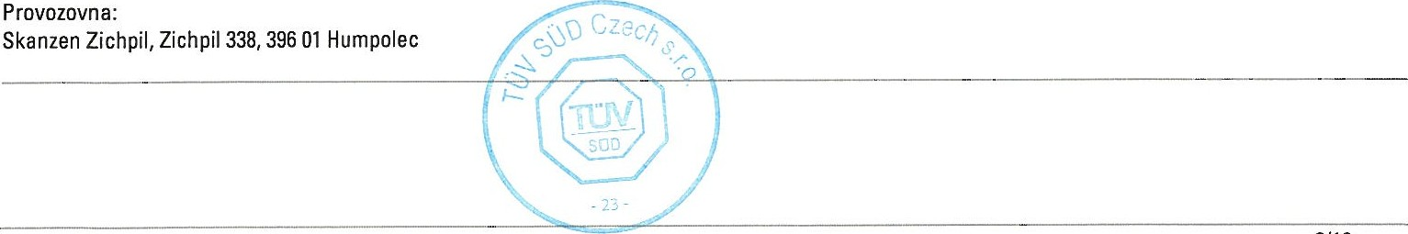
Název a adresa pracoviště | Rozsah auditované činnosti
Mateřská škola Humpolec  Podhrad 1699  CZ - 396 Ol Humpolec IČO: 70983399  Provozovna:  MŠ Smetanova, Smetanova 1526, 396 01 Humpolec | Provoz budov a technických zařízení města
Mateřská škola Humpolec
Podhrad 1699
CZ - 396 Ol Humpolec
IČO: 70983399 Provoz budov a technických zařízení města
Provozovna:
MŠ Na Rybníčku, Na Rybníčku 1316, 396 01 Humpolec
Mateřská škola Humpolec  Podhrad 1699  CZ - 396 Ol Humpolec IČO: 70983399  Provozovna:  MŠ Na Skalce, Na Skalce 623, 396 01 Humpolec | Provoz budov a technických zařízení města
Středisko volného času Humpolec příspěvková organizace U Nemocnice 692  CZ - 396 01 Humpolec IČO: 05243793  Provozovna:  Středisko volného času, U Nemocnice 692, 396 01 Humpolec | Provoz budov a technických zařízení města
Městské kulturní a informační středisko v Humpolci  Havlíčkovo náměstí 91  CZ - 396 01 Humpolec IČO: 69538549  Provozovna:  Knihovna, Dolní náměstí 250, 396 01 Humpolec | Provoz budov a technických zařízení města
Městské kulturní a informační středisko v Humpolci  Havlíčkovo náměstí 91  CZ - 396 01 Humpolec IČO: 69538549  Provozovna:  Administrativní budova, Dolní náměstí 252, 396 01 Humpolec | Provoz budov a technických zařízení města
Městské kulturní a informační středisko v Humpolci
Havlíčkovo náměstí 91
CZ - 396 Ol Humpolec
IČO: 69538549 Provoz budov a technických zařízení města
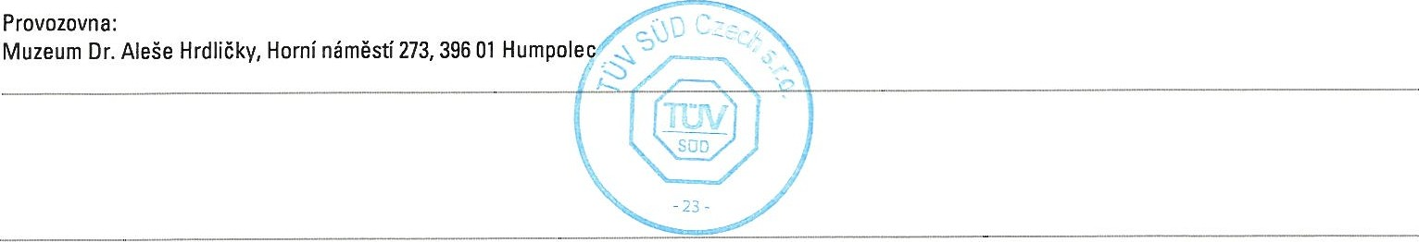
Městské kulturní a informační středisko v Humpolci  Havlíčkovo náměstí 91  CZ - 396 01 Humpolec IČO: 69538549  Provozovna:  Infocentrum, kino, Mikádo, Havlíčkovo náměstí 91, 396 01 Humpolec | Provoz budov a technických zařízení města
Technické služby Humpolec s.r.o.  Lnářská p.č. 473  CZ - 396 Ol Humpolec IČO: 63906929  Provozovna:  Kotelna KI Lnářská, Lnářská p.č. 473, 396 01 Humpolec | Provoz budov a technických zařízení města
Technické služby Humpolec s.r.o.  Soukenická p.č. 706 CZ - 396 Ol Humpolec IČO: 63906929  Provozovna:  Kotelna IQ Soukenická, Soukenická p.č. 706, 396 01 Humpolec | Provoz budov a technických zařízení města
Technické služby Humpolec s.r.o.  Fügnerova p.č. 1640 CZ - 396 01 Humpolec IČO: 63906929  Provozovna:  Kotelna K3 Fügnerova, Fügnerova p.č. 1640, 396 01 Humpolec | Provoz budov a technických zařízení města
Město Humpolec  Horní náměstí 300  CZ - 396 Ol Humpolec IČO: 00248266  Provozovna:  Městský úřad, Horní náměstí 300, 396 22 Humpolec | Provoz budov a technických zařízení města
Město Humpolec  Horní náměstí 300  CZ - 396 Ol Humpolec IČO: 00248266  Provozovna:  Toleranční kostel, Zichpil 315, 396 01 Humpolec | Provoz budov a technických zařízení města
Základní škola Humpolec, Hálkova 591, okres Pelhřimov
Hálkova 591
CZ - 396 Ol Humpolec
IČO: 70504539 Provoz budov a technických zařízení města
Provozovna:
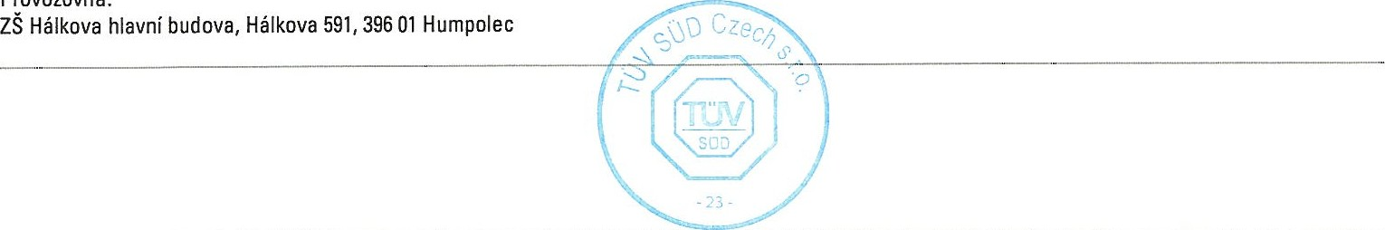

Technické služby Humpolec s.r.o.  Okružní 637  CZ - 396 01 Humpolec IČO: 63906929  Provozovna:  ZŠ Husova - odloučené pracoviště, Husova 391, 396 01 Humpolec | Provoz budov a technických zařízení města
Základní škola Humpolec, Hradská 894, okres Pelhřimov  Hradská 894  CZ - 396 01 Humpolec IČO: 70504547  Provozovna:  ZŠ Hradská, Hradská 894, 396 01 Humpolec | Provoz budov a technických zařízení města
Technické služby Humpolec s.r.o.  Na Rybníčku p.č. 3010  CZ - 396 Ol Humpolec IČO: 63906929  Provozovna:  Kotelna K5 Na Rybníčku, Na Rybníčku p.č. 3010, 396 01 Humpolec | Provoz budov a technických zařízení města
Technické služby Humpolec s.r.o.  Okružní 637  CZ - 396 Ol Humpolec IČO: 63906929  Provozovna:  Administrativní budova, Okružní 637, 396 01 Humpolec | Provoz budov a technických zařízení města
Technické služby Humpolec s.r.o.  Okružní 637  CZ - 396 Ol Humpolec IČO: 63906929  Provozovna:  Dětská poliklinika, Masarykova 389, 396 01 Humpolec | Provoz budov a technických zařízení města
Technické služby Humpolec s.r.o.  Okružní 637  CZ - 396 Ol Humpolec IČO: 63906929  Provozovna:  Poliklinika, Masarykova 885, 396 01 Humpolec | Provoz budov a technických zařízení města
Technické služby Humpolec s.r.o.
Okružní 637
CZ - 396 Ol Humpolec
IČO: 63906929 Provoz budov a technických zařízení města
Provozovna:
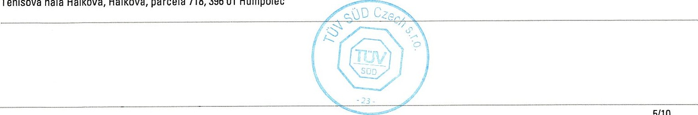Tenisová hala Hálkova,
Hálkova,
parcela
718,
396
01
Humpolec
Technické služby Humpolec s.r.o.  Okružní 637  CZ - 396 Ol Humpolec IČO: 63906929  Provozovna:  Tenisová hala Hradská, Hradská 1535, 396 01 Humpolec | Provoz budov a technických zařízení města
Technické služby Humpolec s.r.o.  Okružní 637  CZ - 396 Ol Humpolec IČO: 63906929  Provozovna:  Fotbalové hřiště, Okružní 1601, 396 01 Humpolec | Provoz budov a technických zařízení města
Technické služby Humpolec s.r.o.  Okružní 637  CZ - 396 01 Humpolec IČO: 63906929  Provozovna:  Žabák, Vilová 1637, 396 01 Humpolec | Provoz budov a technických zařízení města
Město Humpolec  Horní náměstí 300  CZ - 396 Ol Humpolec IČO: 00248266  Provozovna:  Kompostárna, Humpolec 1235/4-staveniště, 396 01 Humpolec | Provoz budov a technických zařízení města
Město Humpolec  Horní náměstí 300 Havlíčkovo náměstí 91  CZ - 396 01 Humpolec IČO: 00248266  Provozovna:  Sokolovna a loutkové divadlo, Tyršovo náměstí 745, 396 01 Humpolec | Provoz budov a technických zařízení města
Městské kulturní a informační středisko v Humpolci  Havlíčkovo náměstí 91  CZ - 396 Ol Humpolec IČO: 69538549  Provozovna:  Sokolovna a loutkové divadlo, Tyršovo náměstí 745, 396 01 Humpolec | Provoz budov a technických zařízení města
Město Humpolec
Humpolec parc.č. 1496/31
CZ - 396 Ol Humpolec
IČO: 00248267 Provoz budov a technických zařízení města
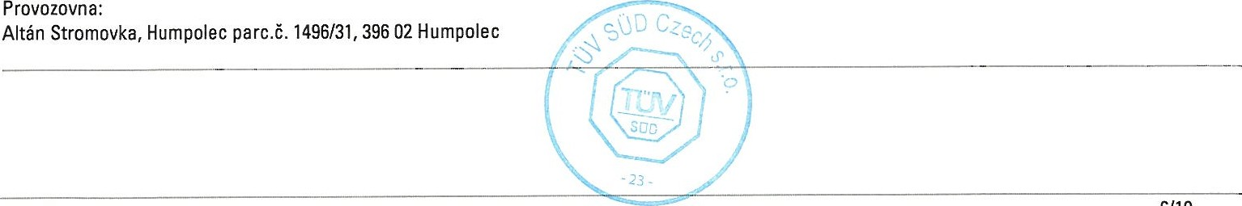
Mateřská škola Humpolec  Podhrad 1699  CZ - 396 01 Humpolec IČO: 70983399  Provozovna:  MŠ Podhrad, Podhrad 1699, 396 01 Humpolec | Provoz budov a technických zařízení města
Město Humpolec  Horní náměstí 300  CZ - 396 Ol Humpolec IČO: 00248266  Provozovna:  Medova vila, Tyršovo náměstí 800, 396 01 Humpolec | Provoz budov a technických zařízení města
Město Humpolec  Horní náměstí 300  CZ - 396 Ol Humpolec IČO: 00248266  Provozovna:  Spolkový dům, Smetanova 59, 396 01 Humpolec | Provoz budov a technických zařízení města
Základní škola Humpolec Hálkova 591  CZ - 396 Ol Humpolec IČO: 70504539  Provozovna:  ZŠ Hálkova budova školní jídelny, Hálkova 591, 396 01 Humpolec | Provoz budov a technických zařízení města
Město Humpolec  Horní náměstí 300  CZ - 396 Ol Humpolec IČO: 00248266  Provozovna:  Petrovice hasici, Petrovice, 396 01 Humpolec | Provoz budov a technických zařízení města
Město Humpolec  Horní náměstí 300  CZ - 396 Ol Humpolec IČO: 00248266  Provozovna:  Kaple Plačkov, Kaple Plačkov par. č. 85, 396 01 Humpolec | Provoz budov a technických zařízení města
Město Humpolec
Horní náměstí 300
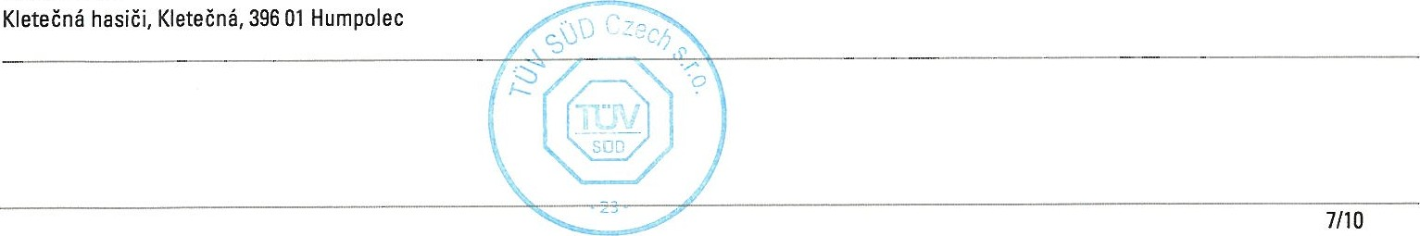
CZ - 396 Ol Humpolec
IČO: 00248266 Provoz budov a technických zařízení města
Provozovna:
Město Humpolec
Horní náměstí 300
CZ - 396 Ol Humpolec
IČO: 00248266 Provoz budov a technických zařízení města
Provozovna:
Osadní výbor, Hněvkovice 134, 396 01 Humpolec
Město Humpolec
Město Humpolec  Horní náměstí 300  CZ - 396 01 Humpolec IČO: 00248266  Provozovna:  Hněvkovice kaplička, Hněvkovice, 396 01 Humpolec | Provoz budov a technických zařízení města
Město Humpolec  Horní náměstí 300  CZ - 396 Ol Humpolec IČO: 00248266  Provozovna:  Lhotka kaple, Lhotka, 396 01 Humpolec | Provoz budov a technických zařízení města
Město Humpolec  Horní náměstí 300  CZ - 396 01 Humpolec IČO: 00248266  Provozovna:  Hřiště Světlice, Světlice, 396 01 Humpolec | Provoz budov a technických zařízení města
Město Humpolec  Horní náměstí 300  CZ - 396 01 Humpolec IČO: 00248266  Provozovna:  Městský úřad, Horní náměstí 301, 396 01 Humpolec | Provoz budov a technických zařízení města
Horní náměstí 300
CZ - 396 Ol Humpolec
IČO: 00248266 Provoz budov a technických zařízení města
Provozovna:
Osadní výbor, Kletečná 33, 396 01 Humpolec
Město Humpolec
Horní náměstí 300
CZ - 396 01 Humpolec
IČO: 00248266 Provoz budov a technických zařízení města
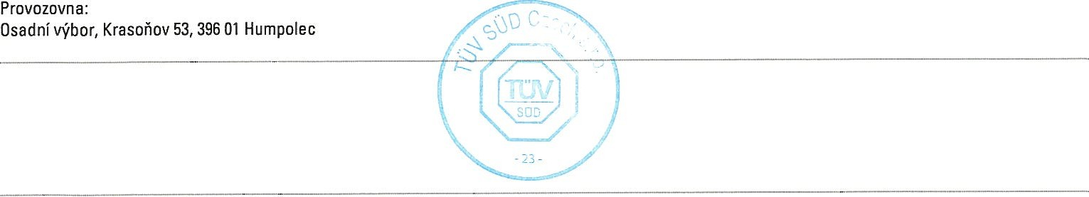

Název a adresa pracoviště |  | Rozsah auditované činnosti
Město Humpolec  Horní náměstí 300  CZ - 396 01 Humpolec IČO: 00248266  Provozovna:  Osadní výbor, Lhotka, 396 01 Humpolec |  | Provoz budov a technických zařízení města
Město Humpolec  Horní náměstí 300  CZ - 396 Ol Humpolec IČO: 00248266  Provozovna:  Osadní výbor, Petrovice 108, 396 01 Humpolec |  | Provoz budov a technických zařízení města
Město Humpolec  Horní náměstí 300  CZ - 396 Ol Humpolec IČO: 00248266  Provozovna:  Osadní výbor, Plačkov 97, 396 01 Humpolec |  | Provoz budov a technických zařízení města
Město Humpolec  Horní náměstí 300  CZ - 396 Ol Humpolec IČO: 00248266  Provozovna:  Osadní výbor, Rozkoš 107, 396 01 Humpolec |  | Provoz budov a technických zařízení města
Město Humpolec  Horní náměstí 300  CZ - 396 Ol Humpolec IČO: 00248266  Provozovna:  Bytový dům, Fügnerova 19, 396 01 Humpolec |  | Provoz budov a technických zařízení města
Základní umělecká škola Gustava Mahlera Humpolec školní 701  CZ - 396 01 Humpolec IČO: 62540114  Provozovna:  ZUš, školní 701, 396 01 Humpolec |  | Provoz budov a technických zařízení města
Technické služby Humpolec s.r.o.  Okružní 637  CZ - 396 Ol Humpolec IČO: 63906929  Provozovna:  Zimní stadion, Vilová 1600, 396 01 Humpolec |  | Provoz budov a technických zařízení města


Město Humpolec  Horní náměstí 300  CZ - 396 Ol Humpolec IČO: 00248266  Provozovna:  Bytový dům, Hálkova 1027, 396 01 Humpolec | Provoz budov a technických zařízení města
Město Humpolec  Horní náměstí 300  CZ - 396 Ol Humpolec IČO: 00248266  Provozovna:  Bytový dům, Hálkova 1039, 396 01 Humpolec | Provoz budov a technických zařízení města
Město Humpolec  Horní náměstí 300  CZ - 396 Ol Humpolec IČO: 00248266  Provozovna:  Bytový dům, Hálkova 601, 396 01 Humpolec | Provoz budov a technických zařízení města
Město Humpolec  Horní náměstí 300  CZ - 396 Ol Humpolec IČO: 00248266  Provozovna:  Bytový dům, Hálkova 926, 396 01 Humpolec | Provoz budov a technických zařízení města
Město Humpolec  Horní náměstí 300  CZ - 396 Ol Humpolec IČO: 00248266  Provozovna:  Bytový dům, Hálkova 927, 396 01 Humpolec | Provoz budov a technických zařízení města
Město Humpolec  Horní náměstí 300  CZ - 396 Ol Humpolec IČO: 00248266  Provozovna:  Bytový dům, Jana Zábrany 245, 396 01 Humpolec | Provoz budov a technických zařízení města


